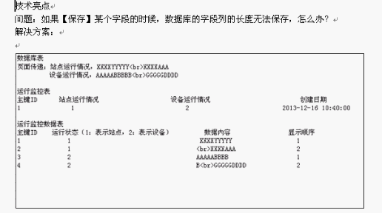

# 操作步骤：

## 第一步：创建两个数据库表

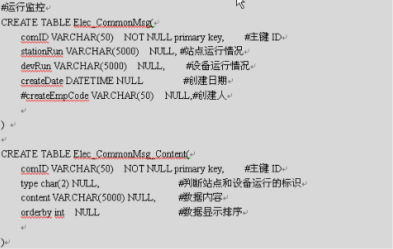

## 第二步：创建2个javabean

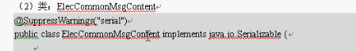

## 第三步：创建 2个Dao

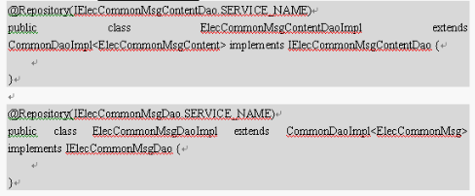

## 第四步：创建1个Service

## 第五步：创建1个Action类

## 第六步：创建一个工具类：StringUtil

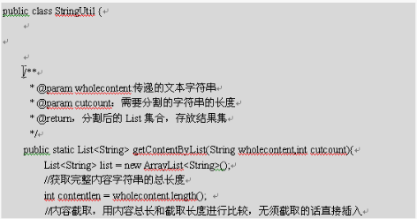

## 第七步: 测试